四川省教育考试院
关于受理2021年下半年自学考试
课程免试和考籍更改申请的通告

我省2021年下半年高等教育自学考试课程免试和考籍更改工作即将开展，现将有关事项通告如下。
一、课程免试
课程免试是指根据四川省高等教育自学考试课程免试规则（附件1），用考生已考试合格的课程，免试需要考试的自学考试相关课程。
（一）申请时间
2021年9月13日至17日
（二）申请流程
考生本人登录高等教育自学考试管理信息系统（考生端网址：https://zk.sceea.cn，以下简称管理系统）提交申请数据并缴纳免试审定费8元/科（川发改价格〔2017〕467号），完成后部分免试类型还须向准考证号所属县（市、区）招生考试机构邮箱（附件2）或院校自考办邮箱（邮箱地址详见院校相关公告）提交拍照或扫描清晰、完整的电子版申请材料，逾期将不再受理。
未按要求完成免试申请流程中任意一项均视为申请不成功。
（三）申请材料（邮件发送电子材料）
根据免试类型和相关规则，要求“其它学历证书”“非学历证书”两个免试类型须提交申请材料，其它类型无需提交材料；
2016年以前在其它省（区、市）办理了考籍档案（纸质档案）转移至我省，需要在我省使用档案中课程的考生，应在管理系统中选择“外省自考准考证”类型提交免试申请，并向准考证号所属县（市、区）招生考试机构或院校自考办的邮箱提交电子版申请材料；
根据以上免试类型，要求提交的申请材料具体如下，材料统一以“准考证号_姓名_材料名称”格式命名、.jpg格式提交，文件包命名为“准考证号_姓名_21.2次课程免试”，每项之间用“_”分隔。
1.其它学历证书免试：
（1）《四川省高等教育自学考试课程免试申请表》（附件3）；
（2）有效居民身份证（粘贴在附件3上）；
（3）毕业证书（或结业证书、肄业证书）原件；
（4）中国高等教育学生信息网（简称学信网，网址：https://www.chsi.com.cn），出具的《教育部学历认证电子注册备案表》或《教育部学历验证报告》；
（5）毕业生学籍档案（成绩单）并加盖公章；
（6）学历证书上的基本信息与申请免入自学考试准考证号下的考籍基本信息不一致的考生，还需提交相应的户籍证明材料。
2.非学历证书免试：
（1）《四川省高等教育自学考试课程免试申请表》（附件3）；
（2）有效居民身份证（粘贴在附件3上）；
（3）非学历证书原件；
（4）《合格证书》或《笔试成绩报告单》在中国教育考试网上的查验证明；
（5）非学历证书上的基本信息与申请免入自学考试准考证号下的考籍基本信息不一致的考生，还需提交相应的户籍证明材料。
3.外省自考准考证免试：
（1）《四川省高等教育自学考试课程免试申请表》（附件3）；
（2）有效居民身份证（粘贴在附件3上）；
（3）转考介绍信原件。
（四）特别注意
1.考生提交申请前，须知晓《四川省高等教育自学考试课程免试规则（试行）》要求，检查课程免试申请的相关内容，确保管理系统中录入的内容和提供的纸质材料内容正确且一致，因考生填报错误导致课程免试不成功或免试错误的，责任由考生自行承担。
2.免试审核结论为“审核通过”不代表所有课程审核通过，考生需在详情中查看每科申请课程的具体审核结论。
二、考籍更改
考籍更改是指更改在籍准考证号下因注册错误或经公安机关合法变更的考生基本信息（包括姓名、性别、民族、身份证号）。电子照片一经采集，原则上不予更改。
（一）申请时间
2021年9月13日至17日
（二）申请流程
考生本人登录管理系统提交申请数据，完成后提交拍照或扫描清晰、完整的电子版申请材料至准考证号所属县（市、区）招生考试机构或院校自考办公布的邮箱（邮箱地址详见招生考试机构或院校相关公告），逾期将不再受理。
考籍更改申请无需缴费，未提交申请数据或缺少申请材料任意一项均视为申请不成功。
（三）申请材料（邮件发送电子材料）
根据考籍更改原因，要求提交的申请材料分别如下，材料统一以 “准考证号_姓名_材料名称”格式命名、.jpg格式提交，文件包命名为“准考证号_姓名_21.2次考籍更改”，每项之间用“_”分隔。
1.注册错误
（1）《四川省高等教育自学考试考籍更改申请表》（附件4）；
（2）有效居民身份证（粘贴在附件4上）；
（3）准考证号下已取得合格成绩的考生，还需提交准考证号所属招生考试机构或主考院校出具详实的核查报告（内容包括但不限于考生的注册、报考、参考及考试监考等情况），报告需经办人、分管领导签字，并加盖公章。
2.公安机关合法变更
（1）《四川省高等教育自学考试考籍更改申请表》（附件4）；
（2）有效居民身份证（粘贴在附件4上）；
（3）公安户籍管理部门出具的以下相关证明原件：
更改姓名须提交含现用名和曾用名的户口簿单页或公安户籍管理部门出具的户籍证明原件，若户口簿上无曾用名，需提交公安户籍管理部门出具的姓名变更证明原件；
更改身份证号须提交公安户籍管理部门出具的身份证号更正证明原件；
（四）特别说明
1.考生基本信息一经发现注册错误或公安机关合法变更，考生应首先申请考籍更改，基本信息与本人有效居民身份证件信息不一致不能报名参加考试或申请办理其它业务。
2.涉及照片原因未通过毕业审核、照片注册错误等照片问题的考生，须本人在考籍更改申请时间内，携带有效居民身份证原件和正装免冠浅蓝底标准证件电子版照片，向准考证号所属招生考试机构或院校自考办现场提交申请。
3.需要更换注册专业的考生，须本人在考籍更改申请时间内，填写《四川省高等教育自学考试专业更换申请表》（附件5）并现场提交至准考证号所属招生考试机构或院校自考办，由其负责审核和更换。
三、其它事项
（一）考生在管理系统中的相关操作说明详见附件6。
（二）考生可自行下载、打印相关附表进行填写，要求书写规范工整，内容无缺漏，提交的电子材料须清晰完整，提供的联系电话务必保持畅通。
（三）课程免试和考籍更改办理结果将于2021年11月15日公布，届时请考生自行登录管理系统查看，对查询结果有任何疑问，请联系准考证号所属招生考试机构或院校自考办进行咨询。

附件：1.四川省高等教育自学考试课程免试规则
2.四川省高等教育自学考试各县（市、区）招生考
试机构邮箱地址查询一览表
3.四川省高等教育自学考试课程免试申请表
4.四川省高等教育自学考试考籍更改申请表
5.四川省高等教育自学考试专业更换申请表
6.高等教育自学考试管理信息系统考生端操作说明

四川省教育考试院
2021年8月26日
附件1

四川省高等教育自学考试课程免试规则

四川省高等教育自学考试课程免试规则是依据《高等教育自学考试暂行条例》第二十二条及全国高等教育自学考试指导委员会颁发的《关于高等教育自学考试免考课程的试行规定》（〔89〕考委字011号），结合四川实际进行，本规则自发布之日起试行，其它与之相抵触的，以本规则为准。
一、免试原则
（一）考生须在四川省高等教育自学考试准考证号下，有至少一门参加考试取得的课程合格成绩（具有四川省高等教育自学考试考籍），才可申请办理课程免试；
（二）拟用于申请免试的课程须同时满足以下条件：
1.以参加考试的形式（不包括考查、考核、实践、实习、实验、毕业设计等）取得合格成绩，且成绩以分数制评定；
2.对应的专业层次不低于免试课程对应的专业层次；
3.与四川省高等教育自学考试现行专业考试计划设置的课程名称（含括号中的名称）完全一致；
4.要求学分或学时（自学考试各课程每学分相当于18学时）不低于免试课程；
5.免试课程数不能超过四川省高等教育自学考试专业考试计划设置最低毕业学分对应课程数的50%，一次性或累计超出的部分，将按考生取得的课程合格成绩从低到高依次驳回申请。四川省高等教育自学考试在籍准考证号之间的课程免试不受此限制。
（三）拟用于申请免试的相关证书、证明（身份证明、成绩证明）等材料上的考生基本信息应与四川省高等教育自学考试的考籍基本信息及有效居民身份证件信息一致，不一致的须提供相应的户籍证明，否则不予免试。
（四）考生在四川省高等教育自学考试管理信息系统（考生端网址：https://zk.sceea.cn）所填写的免试申请内容（包括但不限于证书类型、课程合格成绩）应与提供的免试申请材料内容一致，否则不予免试。
（五）课程免试的判定标准主要依据学校教务部门、单位人事组织部门或人才交流中心提供的学籍档案，档案应包含加盖公章且内容完整、清晰的课程成绩单，内容包括但不限于考生基本信息、课程名称、学分或学时、成绩、成绩的取得方式，缺少相关信息导致免试标准无法判定的不予免试。
（六）免试成功后的课程不能再次用于申请免试。
（七）考生提供的免试申请材料须真实有效，凡伪造、涂改或提供假证明材料，一经查出，将按国家有关规定严肃处理。提供和受理材料的相关工作人员凡徇私舞弊，将一并接受处理。
二、免试课程
自学考试专科专业中可免试的课程一览表
序号 | 课程名称 | 课程代码 | 学分
1 | 思想道德修养与法律基础 | 03706 | 2
2 | 毛泽东思想和中国特色社会主义理论体系概论 | 12656 | 4
3 | 大学语文 | 04729 | 4
4 | 高等数学（一） | 00020 | 6
5 | 高等数学（工专） | 00022 | 7
6 | 线性代数 | 02198 | 3
7 | 英语（一） | 00012 | 7
8 | 计算机应用基础 | 00018 | 2
自学考试专升本专业中可免试的课程一览表
序号 | 课程名称 | 课程代码 | 学分
1 | 中国近现代史纲要 | 03708 | 2
2 | 马克思主义基本原理概论 | 03709 | 4
3 | 大学语文 | 04729 | 4
4 | 高等数学（工本） | 00023 | 10
5 | 概率论与数理统计（二） | 02197 | 3
6 | 线性代数 | 02198 | 3
7 | 概率论与数理统计（经管类） | 04183 | 5
8 | 线性代数（经管类） | 04184 | 4
9 | 英语（二） | 00015 | 14
10 | 物理（工） | 00420 | 5
11 | 管理系统中的计算机应用 | 00051 | 3
注：1. 以上课程若因专业考试计划调整发生变化，则以调整后的计划执行。
2. 四川省高等教育自学考试在籍准考证号之间的课程免试不受此限制。
三、免试类型和规定
（一）四川省高等教育自学考试在籍准考证
指四川省高等教育自学考试两个在籍准考证号之间的课程免试。
1.仅统考取得合格成绩的课程可用于免试；
2.若用于免试的课程涉及专业考试计划调整，考生须先通过“课程顶替”，将课程变更为调整后的现行课程，再申请免试；
3.免试成功后，用于免试的合格课程将转移至考生申请免试的准考证号下，原准考证号下将不再保留。
（二）四川省高等教育自学考试毕业证书
1.仅统考取得合格成绩的课程可用于免试；
2.已用于毕业的课程，不能免试专业考试计划调整后对应的现行课程。
（三）其它学历证书
其它学历证书包括国家承认学历，并可在中国高等教育学生信息网（网址：https://www.chsi.com.cn，简称学信网）上查实且信息无误的毕业证书，证书类型主要包括以下三类。
1.非四川省高等教育自学考试毕业证书
（1）仅统考取得合格成绩的课程可用于免试；
（2）已用于毕业的课程，不能免试专业考试计划调整后对应的现行课程。
2.全日制普通高校本科专业结业证书、肄业证书
本科专业结业证书或肄业证书，依据免试原则（二），可申请免试自学考试专科专业中所规定的相关课程（详见免试课程）；
3.全日制普通高等学校、成人高等教育等毕业证书
（1）专科专业毕业证书，依据免试原则（二），可申请免试自学考试专科专业中所规定的相关课程（详见免试课程）；
（2）本科及以上专业毕业证书，依据免试原则（二），可申请免试自学考试专科或专升本专业中所规定的相关课程（详见免试课程）；
（四）非学历证书
非学历证书须在中国教育考试网上查实且信息无误，证书类型主要包括以下四种类型，对应免试的课程和分数详见《非学历证书免试自学考试相关课程一览表》。
1.全国大学英语四、六级考试（CET）笔试成绩报告单
（1）获得全国大学英语四级考试（CET-4）、六级考试（CET-6）笔试成绩报告单，且成绩大于或等于满分60%的考生，可根据其报考的自学考试专业，免试该专业考试计划下对应设置的英语课程；
（2）在中国教育考试网上无法查实的笔试成绩报告单不予免试。
2.全国大学外语四、六级考试笔试成绩报告单
（1）获得全国大学外语四、六级考试笔试成绩报告单，且成绩大于或等于满分60%的考生，可免试自学考试英语专升本专业考试计划下对应设置的第二外语课程。
（2）在中国教育考试网上无法查实的笔试成绩报告单不予免试。
3.全国英语等级考试（PETS）合格证书或笔试成绩通知单
（1）获得全国英语等级考试（PETS）合格证书或笔试成绩通知单，且成绩大于或等于满分60%的考生，可根据其报考的自学考试专业，免试该专业考试计划下对应设置的英语课程；
（2）在中国教育考试网上无法查实的合格证书或笔试成绩通知单不予免试。
3.全国计算机等级考试合格证书（NCRE）
获得全国计算机等级考试（NCRE）合格证书的考生，可根据其报考的自学考试专业，免试该专业考试计划下设置的计算机课程。
非学历证书免试自学考试相关课程一览表
非学历证书 | 课程名称 | 课程代码 | 免试分数
CET—4笔试成绩报告单 | 英语（一） | 00012 | 75
CET—4笔试成绩报告单 | 英语（二） | 00015 | 75
CET—6笔试成绩报告单 | 英语（一） | 00012 | 80
CET—6笔试成绩报告单 | 英语（二） | 00015 | 80
CRT—4笔试成绩报告单 | 第二外语（俄语） | 00839 | 75
CJT—4笔试成绩报告单 | 第二外语（日语） | 00840 | 75
CFT—4笔试成绩报告单 | 第二外语（法语） | 00841 | 75
CGT—-4笔试成绩报告单 | 第二外语（德语） | 00842 | 75
CRT—6笔试成绩报告单 | 第二外语（俄语） | 00839 | 80
CJT—-6笔试成绩报告单 | 第二外语（日语） | 00840 | 80
CGT—6笔试成绩报告单 | 第二外语（德语） | 00842 | 80
PETS二级合格证书或成绩通知单 | 英语（一） | 00012 | 65
PETS三级合格证书或成绩通知单 | 英语（一） | 00012 | 70
PETS三级合格证书或成绩通知单 | 英语（二） | 00015 | 70
PETS四级合格证书或成绩通知单 | 英语（一） | 00012 | 75
PETS四级合格证书或成绩通知单 | 英语（二） | 00015 | 75
PETS五级合格证书或成绩通知单 | 英语（一） | 00012 | 80
PETS五级合格证书或成绩通知单 | 英语（二） | 00015 | 80
NCRE一级合格证书 | 计算机应用基础 | 00018 | 65
NCRE二级合格证书 | 计算机应用基础 | 00018 | 70
NCRE二级合格证书 | 管理系统中计算机应用 | 00051 | 70
NCRE三级合格证书 | 计算机应用基础 | 00018 | 75
NCRE三级合格证书 | 管理系统中计算机应用 | 00051 | 75
NCRE四级合格证书 | 计算机应用基础 | 00018 | 80
NCRE四级合格证书 | 管理系统中计算机应用 | 00051 | 80
附件2
四川省高等教育自学考试
各县（市、区）招生考试机构邮箱地址查询一览表

县（市、区）招生考试机构邮箱地址查询网址 | 市级招生  考试机构 | 咨询电话
https://www.cdzk.org/cont/55/2021/8/25/21679.shtml | 成都市教育考试院 | 028-86691516
https://www.sczgzb.com/News/958b626898d34c0a875fb4c6f03a6c43.html | 自贡市教育考试院 | 0813-8125708
https://www.pzhzb.cn/News/00f46a74a0a8427182397e2063af8c96.html | 攀枝花市教育考试院 | 0812-3365806
https://www.lzzsks.com/News/680182809b0a423db8e68628ae13d483.html | 泸州市招生考试办公室 | 0830-3109974
https://jyj.deyang.gov.cn/xwzx/jyxw/1562794.htm | 德阳市招生考试办公室 | 0838-2506957
https://www.zszk.net/News/e4fb1da27efb4357957bc7a5d5dfa873.html | 绵阳市教育考试院 | 0816-2366139
https://www.gyzsks.cn/News/dbfe9bdd90a0457fbd9973e56a8a044f.html | 广元市招生考试办公室 | 0839-3302127
https://www.snszsks.cn/detail/3339.html | 遂宁市教育考试院 | 0825-2281756
https://nj.zk789.cn/#/article/articleInfo?articleId=872083487375626240 | 内江市教育考试院 | 0832-2046130

县（市、区）招生考试机构邮箱地址查询网址 | 市级招生  考试机构 | 咨询电话
https://www.lszsb.com/nd.jsp?id=461#_np=126_614 | 乐山市教育考试中心 | 0833-2437681
https://www.nczsks.com/News/ebf5138066f442a8b0fa1996e099e63e.html | 南充市教育考试院 | 0817-2227423
https://www.ybzsb.cn/News/73a6cb23801249a7b442e23f8d63352b.html | 宜宾市教育考试院 | 0831-2381446
https://jyhtyj.guang-an.gov.cn/gasjyhtyj/c101205/2021-08/03/content_ce90523bca734188842d685903249638.shtml | 广安市教育考试院 | 0826-2337730
https://mp.weixin.qq.com/s/NzSp9ODpcpIJj288MTwxMw | 达州市教育考试院 | 0818-2395983
https://www.yazsks.com/News/f76c52a43176405ab05cd1b98182db59.html | 雅安市大学中专招生委员会办公室 | 0835-2239493
https://www.abzk.net/index.php?s=/home/news/detail/id/463 | 阿坝州招生考试办公室 | 0837-2822352
https://mp.weixin.qq.com/s/UCNV63W12_fSPJ7PMI8cmg | 甘孜州招生考试办公室 | 0836-2832865
https://www.lszwh.cn/New.php?id=121 | 凉山州教育考试院 | 0834-6992915
https://www.bzszb.cn/Important4a628df7450961cf9f575681/2021/08-09/1923.html | 巴中市教育考试院 | 0827-5265002
https://mp.weixin.qq.com/s/G99Yi8hpg6CHO_mCeQ-vYQ | 眉山市教育考试院 | 028-38195158
https://www.zyzkb.net/News/4c6834728da04d5790b34606e9ac9d7a.html | 资阳市教育考试院 | 028-26631539

附件3

四川省高等教育自学考试课程免试申请表

准考证号 |  |  | 身份证号
姓名 |  |  | 联系电话
免试类型 |  |  | 免试课程数量
例：非学历证书（大学英语四级） |  |  | 1
我已认真阅读《四川省高等教育自学考试课程免试规则（试行）》，并承诺本人在管理系统中录入的申请内容无误，且提交的申请材料真实、有效，否则因此造成的问题由我本人承担。

考生签名： 联系电话：
年 月 日
身份证复印件  （照片面）  粘贴处 |  | 身份证复印件  （国徽面）  粘贴处
县（市、区）招考机构审批意见：  经办人：  (单位署章)  年 月 日 |  | 市（州）招考机构、院校自考办见：  经办人：  (单位署章)  年 月 日
附件4

四川省高等教育自学考试考籍更改申请表
准考证号： 现注册姓名：
更正内容 | 错误信息 |  | 正确信息
姓 名
身份证号
性 别
民 族
申请原因：

考生签名： 联系电话：
年 月 日
身份证复印件  （照片面）  粘贴处 |  | 身份证复印件  （国徽面）  粘贴处
县（市、区）招考机构意见：  经办人：  (单位署章)  年 月 日 |  | 市（州）招考机构、院校自考办意见：  经办人：  (单位署章)  年 月 日
附件5

四川省高等教育自学考试专业更换申请表
准考证号 |  | 身份证号
姓名 |  | 联系电话
原报考专业名称 |  | 原报考专业编码
拟毕业专业名称 |  | 拟毕业专业编码
申请原因：

考生签名： 联系电话：
年 月 日
身份证复印件  （照片面）  粘贴处 |  |  | 身份证复印件  （国徽面）  粘贴处
县（市、区）招考机构或院校自考办审批意见：
经办人：
(单位署章)
年 月 日

附件6

高等教育自学考试管理信息系统考生端操作说明

一、登录
考生端地址：https://zk.sceea.cn/（推荐使用谷歌浏览器和火狐浏览器）
正常登录：
考生使用身份证号码为账号，身份证号码后六位为密码登录。例：身份证号码：51072219****121234，账号则为：51072219****121234，密码为：121234
登录失败：
1. 身份证号码有误：未采集有效身份证号码或提供身份证号码无法通过验证的，由考生本人到注册地招考机构或院校自考办采集正确身份证号码后，由注册地生成账号后再进行登录。
2. 忘记密码：已经登录过本系统并注册成功的考生，若忘记登录密码可用注册时填写的联系电话找回密码。找回密码入口如图1（注：找回密码时第一个输入框里是填“账号”并非“联系电话”）
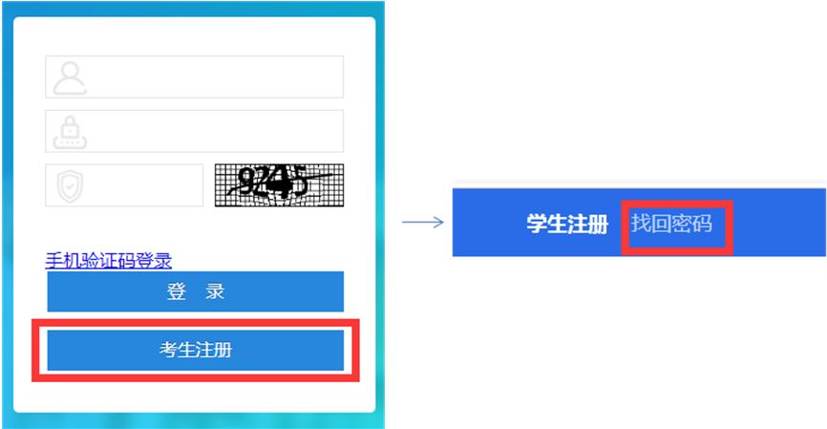
图1

登录流程图：
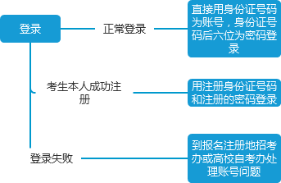
二、切换准考证
该功能用于考生切换准考证使用。
操作如图：
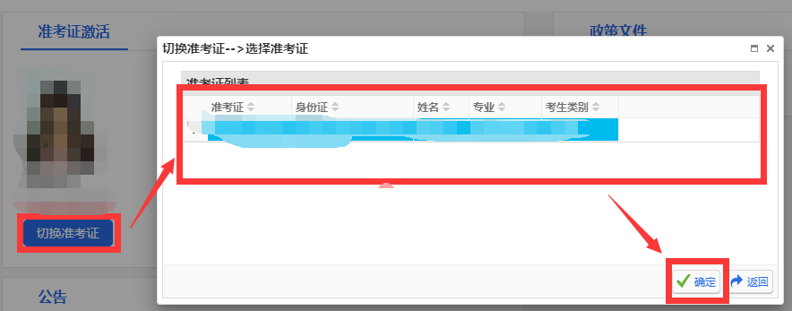

三、考籍管理

说明：
1.每个考籍管理的申请都有其申请的时间，考生只能在对应的时间范围内进行操作，时间范围外只能查看数据。
如图所示：
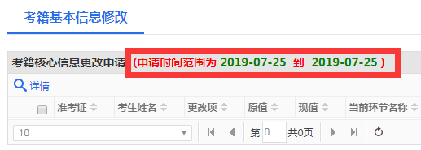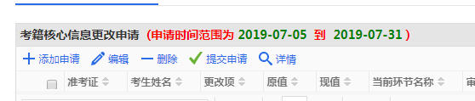
2. 下发的每条数据都可以看到每一级的审核意见，在详情里查看。
如图所示：
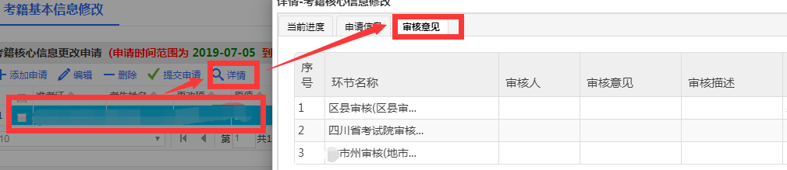
考籍业务申请流程图:
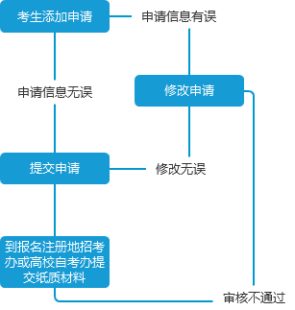
注：该流程图适用于考籍管理中，考籍更改（基本信息）申请、课程免试申请、省际转出申请、前置学历审核申请、毕业申请功能。

课程顶替操作流程图:
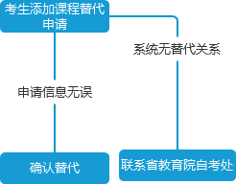

注： 该流程图适用于考籍管理中，课程顶替功能

